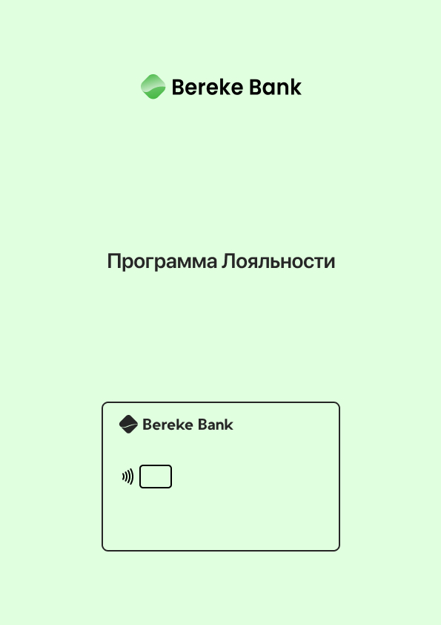

- Программа лояльности (или Программа) является неотъемлемой частью договоров/соглашений, в соответствии с условиями которых АО «Bereke Bank» (Банк) осуществляет открытие текущих счетов, а также выпуск и обслуживание платежных карточек.
- Участниками Программы могут быть физические лица, на имя которых Банком открыты текущие счета и/или выпущены платежные карточки (клиенты). Условия участия физических лиц в Программе лояльности определяются Банком самостоятельно.
- Программа лояльности направлена на повышение удовлетворенности клиентов от продуктов/услуг Банка. В рамках Программы лояльности Банк предоставляет клиентам CashBack/бонусы, проводит акции, в том числе совместно с партнерами Банка.
- Условия Программы, порядок расчёта, начисления, выплаты и использования CashBack/бонусов и иные инструменты лояльности определяются Банком самостоятельно (согласия клиентов не требуется).
- Банк вправе в одностороннем порядке (согласия клиентов не требуется) вносить изменения и/или дополнения в Программу и/или прекратить её действие, уведомив об этом клиентов не менее чем за 30 календарных дней путем размещения соответствующего уведомления на сайте berekebank.kz и удаленных каналах обслуживания.
- Клиенты самостоятельно знакомятся с Программой и иными уведомлениями Банка на сайте berekebank.kz и удаленных каналах обслуживания. Проведение операций по текущим счетам/с использованием платежных карточек означает ознакомление клиента с Программой и согласие с её условиями.
- Банк вправе изменить размер/отказать в начислении (предоставлении) CashBack/бонусов/иного инструмента лояльности, а равно исключить любого клиента из числа участников Программы лояльности без предупреждения в случаях наличия у клиента задолженности перед Банком по любым обязательствам перед Банком (в т.ч. как работника Банка), включая задолженность по бонусному счету, если клиент не соблюдает условия Программы, и/или совершает мошеннические действия, и/или злоупотребляет какими-либо условиями Программы, и/или предоставляет информацию/сведения, вводящую в заблуждение Банка (его партнеров), а также в иных случаях, которые по мнению Банка могут иметь любые негативные последствия для Банка (его партнеров). При этом Банк не несет никакой ответственности за ущерб/убытки клиента.
- При проведении клиентом платежей (оплата товаров/услуг) по текущему счету/с использованием платежной карточки Банк предоставляет CashBack/бонусы. CashBack/бонусы зачисляются в тенге (1 CashBack/бонус = 1 тенге) на бонусный счет клиента за счет средств Банка по факту обработки платежа. Предоставление CashBack/бонусов является правом Банка, но не его обязанностью.
- Размер CashBack/бонусов за проведение платежей с использованием платежной карточки и лимиты указаны в приложении 1 к Программе. CashBack/бонусы за проведение платежей с использованием дополнительной платежной карточки зачисляются на бонусный счет клиента, на чье имя Банком открыт текущий счет и выпущена основная платежная карточка.
10. Условия предоставления CashBack/бонусов при проведении клиентом платежей по текущему счету определяются Банком и дополнительно доводятся до сведения клиентов путем размещения информации на сайте berekebank.kz и удаленных каналах обслуживания.
11. CashBack/бонусы аннулируются (как полностью, так и частично) на бонусном счете в случаях, указанных в пункте 7 Программы, а также:
- осуществления возврата товара/отмены операции, при проведении которой Банком были зачислены CashBack/бонусы, независимо от причин возврата/отмены;
- излишнего/ошибочного/некорректного зачисления CashBack/бонусов независимо от причины излишнего/ошибочного/некорректного зачисления;
- закрытие платежной карточки и/или закрытия текущего счета.
12. В случаях, указанных в пункте 11 Программы, право собственности на деньги, находящиеся на бонусном счете в виде CashBack/бонусов, в безусловном и бесспорном порядке переходит к Банку, на что клиент настоящим выражает свое согласие. При отсутствии/недостаточности денег на бонусном счете у клиента перед Банком образуется задолженность, подлежащая погашению согласно условиям договоров/соглашений, на основании которых Банком клиенту открыты текущие счета и/или выпущены платежные карточки.
13. Начисление CashBack/бонусов за проведение платежей с использованием платежной карточки зависит от категории предприятия торговли и сервиса (МСС), присвоенной банком-эквайером на дату проведения операции. Банк не несет ответственность за корректность информации о типе операции/МСС, предоставляемой предприятием торговли и сервиса и/или его банком-эквайером.
14. Информация о размере начисленного CashBack/бонусов доступна в удаленных каналах обслуживания.
15. CashBack/бонусы могут быть использованы клиентом для проведения платежей с использованием платежной карточки и/или в удаленных каналах обслуживания (порядок определяется Банком самостоятельно).

Приложение 1 к Программе Лояльности
CashBack/бонусы за проведение платежей с использованием платежной карточки

Размер CashBack/бонусов по видам пакетов:
Вид карты | Вид пакета | Базовый размер CashBack/бонусов | Повышенные категории МСС | Лимит CashBack/бонусов в месяц
ALL IN | Standart | 0,50% | до 3-х повышенных категорий | 15 000 тенге
ALL IN | Salary | 1% | до 3-х повышенных категорий | 15 000 тенге
Signature, Black Edition | Premier | 1% | до 3-х повышенных категорий | 100 000 тенге
Infinite, World Elite | First | 3% | до 3-х повышенных категорий | 200 000 тенге

CashBack/бонусы не начисляются по следующим операциям:
- перевод денег;
- пополнение банковского счета;
- снятие наличных денег;
- обмен валюты;
- в пользу ломбардов;
- покупка лотерейных билетов, ценных бумаг и облигаций;
- пополнение электронных кошельков;
- с использованием корпоративных платежных карточек.

CashBack/бонусы не начисляются по следующим Merchant Category Code: MCC4112, MCC4812, MCC4813, MCC4814, MCC4829, MCC4900, MCC5211, MCC5511, MCC5521, МСС6012, MCC6050, MCC6051, MCC6211, MCC6513, MCC6529, MCC6530, MCC6531, MCC6532, MCC6533, MCC6534, MCC6536, MCC6537, MCC6538, MCC6539, MCC6540, MCC7299, MCC7372, MCC7995, MCC8999, MCC9211, MCC9222, MCC9223, MCC9311, MCC9399, MCC9402.

CashBack/бонусы не начисляются при проведении операций в следующих странах: Austria, Belgium, Bulgaria, Croatia, Czech Republic, Cyprus, Denmark, Estonia, Finland, France, Germany, Greece, Hungary, Ireland, Italy, Latvia, Lithuania, Luxembourg, Malta, Netherlands, Poland, Portugal, Romania, Slovakia, Slovenia, Spain, Sweden, United Kingdom, Gibraltar, Iceland, Liechtenstein, Norway.

